**APROBAT CAERI, NR.1849, conform ANEXEI 2 la OMEC NR. 3026**

**14.01.2025**

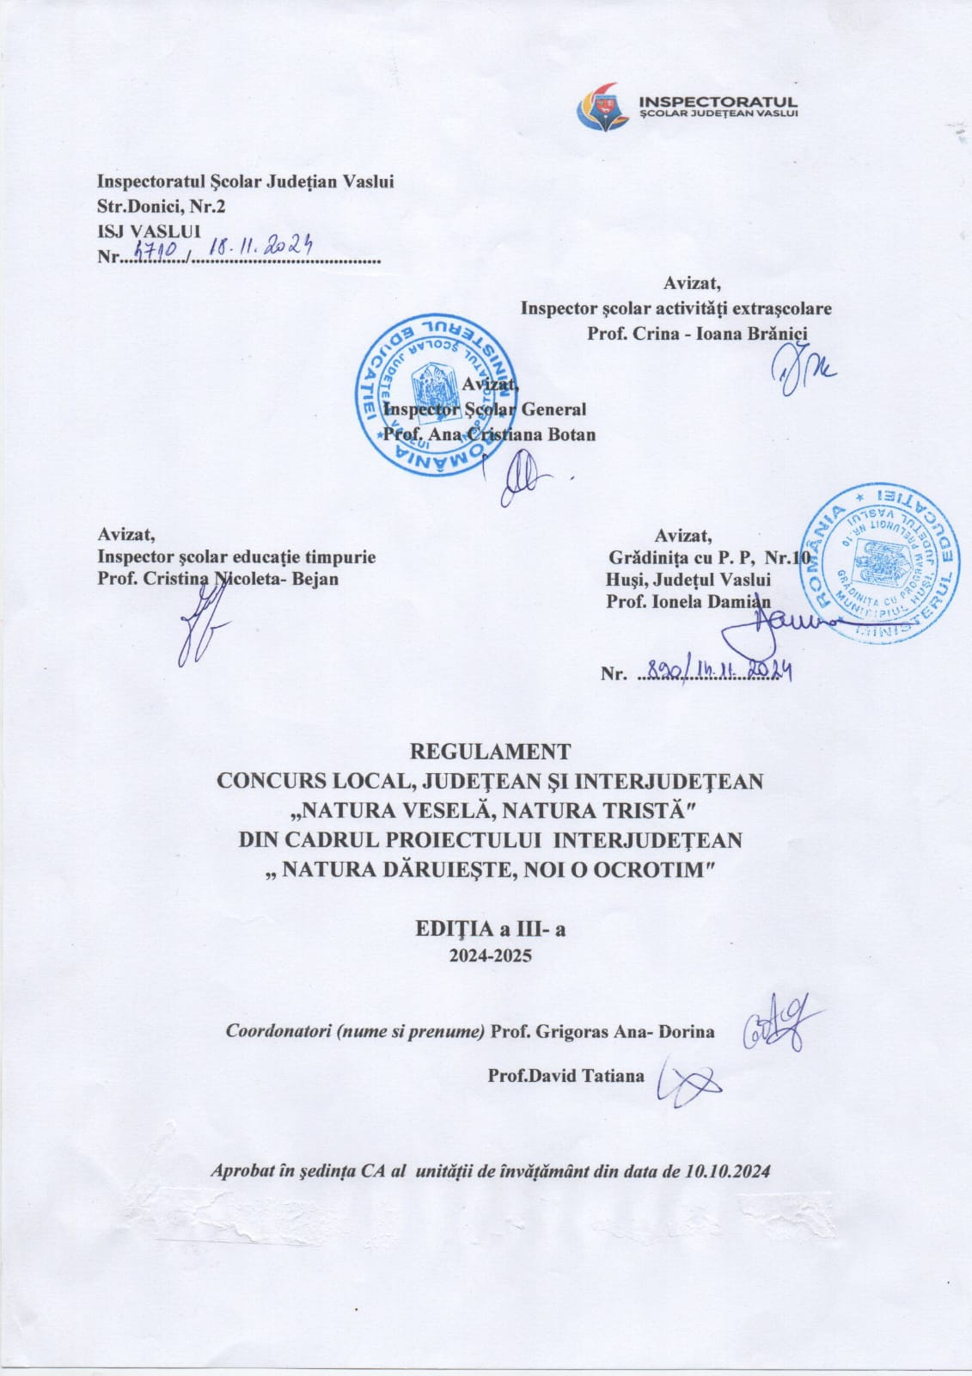

**REGULAMENT**

**CONCURS INTERJUDEȚEAN DE CREAŢIE PLASTICӐ ŞI PRACTICӐ**

**( FAZA LOCALӐ, JUDEŢEANӐ ŞI INTERJUDEŢEANӐ)**

**,,NATURA VESELӐ, NATURA TRISTӐʺ**

**EDIȚIA a III- a**

**2024- 2025**

**ORGANIZATORI:**

GRĂDINIŢA CU PROGRAM PRELUNGIT NR.10 , HUŞI, JUDEŢUL VASLUI

**COORDONATORII CONCURSULUI:**

* **Prof.Cătănescu Mariana Elizabeta**- Inspector General Ṣcolar Adjunct- ISJ Vaslui
* **Prof.Bejan Cristina**- Inspector Educație Timpurie- ISJ Vaslui
* **Prof. Grigoraş Ana- Dorina**- Grǎdiniṭa cu Program Prelungit Nr.10, Huşi
* **Prof. David Tatiana**- Grǎdiniṭa cu Program Prelungit Nr.10, Huşi
* **Director.Prof. Damian Ionela**- Grǎdiniṭa cu Program Prelungit Nr.10, Huşi

**ECHIPA DE ORGANIZARE:**

• Prof.Grigoraş Ana-Dorina- Grǎdiniṭa cu P. P, Nr.10, Huși

• Prof. David Tatiana- Grǎdiniṭa cu P. P, Nr.10, Huși

• Prof. Coman Monica- Grǎdiniṭa cu P. P, Nr.10, Huși

• Prof.Stoian Cătălina Mihaela- Grǎdiniṭa cu P. P, Nr.10, Huși

• Prof.Paiu Mirabela - Grǎdiniṭa cu P. P, Nr.10, Huși

• Prof. Calancea Alina-Gabriela- Grǎdiniṭa cu P. P, Nr.10, Huși

• Prof. Bobȃrnat Gabriela- Grǎdiniṭa cu P. P, Nr.10, Huși

• Prof.Leonte- Branişte Mihaela- Grǎdiniṭa cu P. P, Nr.10, Huși

• Prof. Butnaru Cristina - Grǎdiniṭa cu P. P, Nr.10, Huși

• Prof.Damian Ionela- Grǎdiniṭa cu P. P, Nr.10, Huși

• Prof. Turbatu Nina- Grǎdiniṭa cu P. P, Nr.10, Huși

• Prof.Patraş Irina Roxana- Grǎdiniṭa cu P. N, Nr.8, Huși

• Prof.Mălăncuș Andreea- Grǎdiniṭa cu P. N, Nr.8, Huși

• Prof.Arhire Marilena- Grǎdiniṭa cu P. N, Nr.4, Huși

• Prof.Irimia Beatrice- Ṣtefania- Grǎdiniṭa cu P. N, Nr.4, Huși

•Parfene Aurelia-administrator patrimoniu- Grǎdiniṭa cu P. P, Nr.10, Huși

**PARTENERI:**

1**.** Biblioteca Municipală ,,Mihai Ralea”, Director. Tudose Alina – Huşi, Jud. Vaslui.

2. Grădinita cu Program Prelungit Nr.1- Prof.Hutanu Genoveva- Huşi , Jud. Vaslui.

3. Grãdiniţa cu Program Prelungit Nr.12- Prof.Baba Teofana- Huşi, Jud. Vaslui.

4. Grǎdiniṭa cu Program Prelungit, Nr.2, - Prof. Andoroi Irina- Husi, Jud. Vaslui.

5. Grǎdiniṭa cu Program Normal, Scobȋlṭeni structura a Scolii Gimnaziale ʺAL.Ioan Cuza,, Podul Iloaiei -Prof .Roibu Veronica , Jud.Iasi

6. Grǎdiniṭa cu Program Normal, Pribesti- Prof.Morǎrǎşu Lǎcrǎmioara, Jud. Vaslui

7.Grǎdiniṭa cu Program Prelungit Nr.19 – Prof.Arteni Irina, Jud. Vaslui

8. Grǎdiniṭa cu P.N, Todiresti - Prof.Barbusanu Lamȋita, jud.Vaslui

**ARGUMENT**

Omenirea trece printr-o perioadă de trasformări, unele dintre ele cu efecte nocive asupra mediului înconjurător: dispariţia unor specii de animale, acţiuni nefaste ale omului (defrişari, distrugerea vegetaţiei, degradarea arborilor, infectarea apei cu reziduuri chimice, alimentare) de aceea trebuie să ne educăm copiii să respecte natura şi pământul, deoarece noi aparţinem pământului.

Educaţia în domeniul ocrotirii naturii trebuie să înceapă încă din copilărie, să fie continuată în activităţile şcolare şi în cele din afara şcolii. Formarea culturii ecologice la copiii de vârstă preşcolară şi şcolară, este posibilă prin antrenarea şi implicarea lor în activităţi practice de orientare ecologică. Interesul copiilor de a pătrunde în tainele naturii trebuie stimulat prin diverse activităţi prin care aceştia să nu fie simpli spectatori. Copiii trebuie dirijaţi să cunoască şi să ocrotească elementele mediului înconjurător, să iubească plantele şi animalele, să adopte un comportament adecvat raportat la mediul în care îşi desfăşoară activitatea şi să ia atitudine faţă de cei care încalcă regulile.

Prin acest concurs urmarim constientizarea pericolului interventiilor abuzive ale omului in natura si orientarea cadrelor didactice, a copiilor si parintilor spre formarea unor atitudini si deprinderi pozitive in domeniul protectiei mediului.

Prin activitatile de educatie ecologica se urmareste familiarizarea copiilor cu mediul natural in care traiesc si adaptarea lor la conditiile de viata impuse de realitatea lumii inconjuratoare.

Daca copiii sunt educati in spirit ecologic, maine vom avea o TERRA mai curata, mai verde, mai vesela si mai proaspata.

Prin desfǎşurarea acestui concurs se va determina formarea deprinderilor, capacitatilor intelectuale si nationale de investigare, de cercetare, de aplicatii practice, a dezvoltarii sensibilitatii fata de mediul inconjurator si implicit la realizarea unei conduite – atitudini corecte pentru o viata sigura, sanatoasa, curata.

Copilul de azi care cunoaste valoarea mediului inconjurator va fi cetateanul de maine care va lupta contra poluarii apei si a distrugerii padurilor, a construirii unor locuinte care sa nu afecteze starea sanatatii lui si a tuturor celor din jurul sau.

**SCOP:**

* Stimularea motivaţiei pentru protecţia naturii prin formarea comportamentului

ecologic, ȋngrijirea şi protecṭia mediului ȋnconjurǎtor prin stimularea aptitudinilor , valorificarea potenṭialului creator al copiilor şi cultivarea dragostei faṭǎ de naturǎ.

**OBIECTIVE:**

* Realizarea unui schimb de experienṭǎ ȋntre grǎdiniṭe şi şcoli prin mediatizarea

concursului

* Stimularea potenṭialului artistic şi creativ al preşcolarilor/elevilor ȋn cadrul

concursului.

* Promovarea lucrǎrilor efectuate de copii prin diseminarea rezultatelor obṭinute

(expoziṭe, reviste, presa localǎ)

**GRUP ŢINTӐ:** Preşcolarii, educatoarele şi pǎrinṭii copiilor implicaṭi ȋn proiect

**DATELE CONCURSULUI:**

Faza localǎ: **31 Martie 2025**

Faza judeṭeanǎ: **30 Aprilie 2025**

Faza interjudeṭeanǎ: **31 Mai 2025**

**REGULAMENTUL CONCURSULUI**

**CONDIŢII DE PARTICIPARE:**

**Faza locală** se va desfăşura la nivelul fiecărei grădinițe participante. Toți copiii din unitățile participante vor participa la această fază. Desfășurarea fazei locale va avea loc **până la data de 31 martie 2025.**

**La faza județeană, vor participa** copiii ce au fost premiați cu locul I și II la faza locală vor realiza desene si colaje pe tema protejarii naturii, iar premiile I si II obtinute in urma jurizarii vor participa la faza interjudeteana

Compoziţiile plastice vor fi realizate în orice tehnică, pe hârtie format A4, respectând tema concursului, regăsindu-se în etichetă următoarele date:

**Numele şi prenumele copilului:**

**Grupa:**

**Grădiniţa:**

**Numele şi prenumele cadrului didactic îndrumător:**

**Localitatea:**

**Judeţul:**

**La faza interjudețeană** vor participa lucrările premiate cu locul I și II la faza județeană. Fiecare cadru didactic va participa cu cel mult 2 lucrări la ambele secțiuni. Lucrările copiilor , fişa de înscriere (anexa 1), acordul de parteneriat semnat și stampilat, **un plic autoadresat timbrat**, se vor trimite către coordonatorii concursului pana la data de 31 mai la urmatoarea adresa:

***Grădinița cu P.P. nr 10***

***Grigoraş Ana-Dorina***

***Str. Dumitru Hodea, Nr.39***

***Localitatea Huși, județul Vaslui,***

***cod postal 735100***

Lucrările primite se vor expune în incinta Grădiniţei cu P.P. Nr.10 Huşi , lucrări ce vor fi evaluate de un juriu de specialitate .

**BENEFICIARI** : copii preşcolari, părinţi, cadre didactice, comunitatea locală.

**OBLIGAŢII ORGANIZATORI :**

* primirea lucrarilor de la toate unităţile partenere;
* convocarea unui juriu format din cadre didactice cu experiență ȋn domeniu;
* elaborarea fişei de jurizare pentru fiecare fază a concursului;
* elaborarea diplomelor şi a adeverinţelor ;
* trimiterea diplomelor, adeverintelor catre participanti.

**OBLIGAŢII PARTICIPANŢI** :

* respectarea regulamentului de participare;
* acordul de parteneriat, unul pentru fiecare grădiniţă participantă, în dublu exemplar semnat de director şi ştampilat, va fi completat şi trimis unității coordonatoare. Se va opri un exemplar la unitatea organizatoare, iar celălalt va fi returnat odată cu diplomele şi adeverinţele.

**NU SE PERCEPE TAXĂ DE PARTICIPARE!!!**

**Secţiunile concursului**

**Secţiunea I**- **DESEN** / **PICTURӐ**;

**Secţiunea a** **II**-a **- COLAJE**;

**CALENDARUL CONCURSULUI**

**Concursul “Natura veselǎ, natura tristǎ!” se va desfăşura astfel:**

**-faza locală: la nivelul fiecărei grădinițe partenere ȋn perioada: 15 -31 martie 2025**

**-faza judeteana: la nivelul fiecarui judet in perioada: 20- 30 aprilie 2025**

**-faza interjudețeană: se desfaşoarǎ ȋn incinta Grădiniţei cu P.P. nr. 10, Huşi, primirea lucrarilor la acceastǎ fazǎ se face pȃnǎ la data de 31 mai 2025.**

**MEDIATIZARE:**

* Promovarea concursului şi publicarea rezultatelor pe site-urile grădiniţelor şi pe site-ul ISJ Vaslui;

**DISEMINARE:**

* Diseminarea informaţiilor în rândul cadrelor didactice, preşcolarilor, părinţilor, comunităţii locale prin intermediul paginii de pe retelele de socializare;
* Realizarea unui DVD si a unui album foto cu fotografii din cadrul concursului .

**COMISIA DE JURIZARE :**

* Prof.Cătănescu Mariana Elizabeta- Inspector General Ṣcolar Adjunct- ISJ Vaslui
* Prof.Bejan Cristina- Inspector Educație Timpurie- ISJ Vaslui
* Prof.Damian Ionela*-* Director Grădiniţa cu P.P. nr.10, Huşi
* Prof.Grigoras Ana Dorina- Coordonator proiect
* Prof*.* David Tatiana-Coordonator proiect

**CRITERII DE JURIZARE**:

- Originalitatea;

- Creativitatea;

- Impactul mesajului;

- Tehnica.

**Persoane de contact:**

* Prof.Grigoraş Ana- Dorina, nr.tel. 0770953545/ email: pascalana53@yahoo.com
* Prof. David Tatiana, nr.tel.0762163617/ gmail: davidtatiana21@yahoo.com

**Anexa 1**

**CONCURS LOCAL \ JUDEŢEAN \INTERJUDEŢEAN**

**DE CREAŢIE PLASTICӐ ŞI PRACTICӐ**

**,,NATURA VESELӐ, NATURA TRISTӐ "**

**EDIȚIA a III- a**

**2024-2025**

**FIŞӐ DE ȊNSCRIERE**

**Nume şi prenumele cadrului didactic.......................................................................................**

**Grǎdiniṭa.........................................................................................................................**

**Telefon mobil.........................................................................................................................**

**E- mail.........................................................................................................................................**

**Localitatea.................................................................................................................................**

**Judeṭul.......................................................................................................................................**

**Secṭiunea I – desen/ picturǎ**

**Secṭiunea II- colaj**

**Faza locală**

|  |  |  |  |
| --- | --- | --- | --- |
| **Nr.**  **crt.** | **Numele şi prenumele preşcolarului** | **Grupa** | **Secṭiunea** |
| **1.** |  |  |  |
| **2.** |  |  |  |

**Faza judeteana**

|  |  |  |  |
| --- | --- | --- | --- |
| **Nr.**  **crt.** | **Numele şi prenumele preşcolarului** | **Grupa** | **Secṭiunea** |
| **1.** |  |  |  |
| **2.** |  |  |  |

**Faza interjudeteană**

|  |  |  |  |
| --- | --- | --- | --- |
| **Nr.**  **crt.** | **Numele şi prenumele preşcolarului** | **Grupa** | **Secṭiunea** |
| **1.** |  |  |  |
| **2.** |  |  |  |

**Inspectoratul Şcolar Judeţean Vaslui Inspectoratul Şcolar Judeţean**

**Grădinița cu Program Prelungit Nr. 10 Grǎdiniṭa...................................................**

**Loc. Huși, Jud.Vaslui Loc.........................Jud...........................**

**Str. 1 Decembrie , nr.26, Huși, jud. Vaslui Str……………………………...............**

**Tel./fax 0235 / 480359 Tel./Fax:………………………………**

**Nr. Înreg. ______ din____________ Nr. Înreg ______ din____________**

**PROTOCOL DE COLABORARE**

**încheiat la data de.........................**

**între partenerii:**

* **Grădiniţa cu Program Prelungit, Nr. 10**, cu sediul în Huși, jud.Vaslui, Str. 1

Decembrie , nr.26, tel./fax: **0235 / 480359** , e-mail**: grădinița10huși@gmail.com**,instituţie reprezentată de **Director, prof. Damian Ionela** şi cadrele didactice **prof. Grigoraș Ana- Dorina si prof.David Tatiana în calitate de coordonatori ai proiectului**

**şi**

* **Grădiniţa......................................................................................................reprezentatǎ**

**de Director,......................................................şi cadrele didactice................................................ ......................................................................................................................................................................................................................................................................................................................**

Obiectul prezentului ***Protocol de colaborare*** îl constituie stabilirea rolului şi responsabilităţilor partenerilor în cadrul Proiectului educaţional interjudeṭean cu titlul ***“Natura dăruieşte, noi o ocrotim”***

**Articolul 1**

1. **Rolul şi responsabilităţile Gradiniţei cu PP, Nr. 10 - Huși jud.Vaslui**
2. Să coordoneze derularea activităților de proiect conform proiectului aprobat
3. Să organizeze concursul de creatie din cadrul proiectului educational interjudetean “Natura dăruieşte, noi o ocrotim” și expozitia cu lucrarile premiate la nivel de grupa, de unitate, de oras si judet la termenul stabilit.
4. Să efectueze evaluarea proiectului si sa elaboreze raportul final in urma rapoartelor.

**B.Rolul si responsabilităţile unitatii partenere**

1. Să efectueze activitatile de proiect conform proiectului aprobat, in colaborare cu ceilalti parteneri, cu schimb de rezultate la termenele stabilite;
2. Să organizeze la nivel de grupa si de unitate Concursul interjudetean de creatie ***,,Natura veselǎ, natura tristǎ!***ʺ lucrarile premiate la nivel de unitate sa le trimita la concursul interjudetean organizat de coordonator;
3. ***Sa efectueze evaluarea proiectului la nivel de unitate si sa- l trimita la coordonator pentru raportul finalal proiectului.***

**Articolul 2** **Durata parteneriatului**

Prezentul protocol de colaborare se ȋncheie pentru o perioadǎ de 1 an.

**Articolul 3** **Dispoziţii finale**

Prezentul protocol de colaborare intră în vigoare la data semnării de către cele două părţi.

Prezentul protocol de colaborare este semnat în 2 exemplare originale, câte unul pentru fiecare unitate.

**GRӐDINIŢA CU P.P NR.10 HUŞI GRӐDINIŢA.............................................**

**Director** **, Director** **,**

**Prof. Damian Ionela**